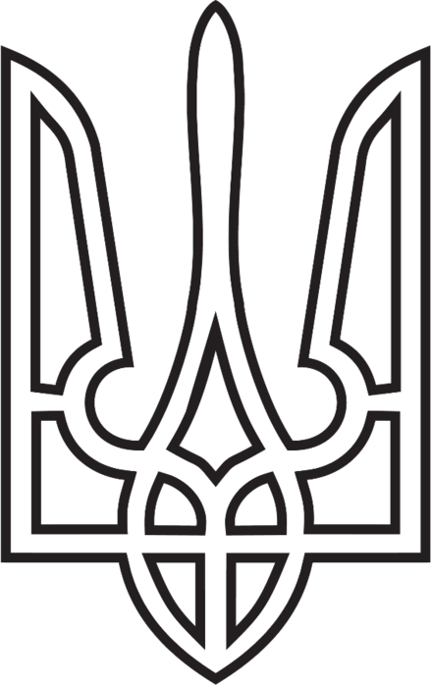
Право на
податкову знижку

Метою декларування доходів фізичних осіб є не тільки сплата податку до бюджету, а й повернення платникам сум податку на доходи фізичних осіб, надміру сплаченого з їх заробітної плати в минулому податковому році.
Повернути частину податку на доходи фізичних осіб, сплаченого громадянами із заробітної плати, можна, зокрема, у разі реалізації права на податкову знижку. Згідно з положеннями ст. 166 Податкового кодексу платники податку на доходи фізичних осіб мають право на податкову знижку за наслідками звітного податкового року.
Податкова знижка для фізичних осіб, які не є суб'єктами господарювання, — це документально підтверджена сума (вартість) витрат платника податку — резидента у зв'язку з придбанням товарів (робіт, послуг) у резидентів — фізичних або юридичних осіб протягом звітного року, на яку дозволяється зменшення його загального річного оподатковуваного доходу, одержаного за наслідками такого звітного року у вигляді заробітної плати, у випадках, визначених Кодексом.
До податкової знижки включаються фактично здійснені протягом звітного податкового року платником податку витрати, підтверджені відповідними платіжними та розрахунковими документами, зокрема:
- квитанціями;
- платіжними дорученнями;
- фіскальними або товарними чеками;
- прибутковими касовими ордерами;
- меморіальними ордерами тощо.
Крім того, понесені витрати підтверджуються копіями договорів, що ідентифікують продавця товарів (робіт, послуг) і їх покупця (отримувача).
У зазначених документах обов'язково повинно бути відображено вартість таких товарів (робіт, послуг) і строк їх продажу (виконання, надання).
Для реалізації права на податкову знижку платнику податку необхідно заповнити та подати декларацію до 31 грудня 2021 року.

Сектор пресслужби ГУ ДПС у Житомирській області

